LivingWagesNotifications: Technical Service Specifications

Revision History
Date | Version | Description | Author
17/02/2011 | 0.1 | Version initiale | PvdB (BCSS)
13/11/2015 | 0.2 | Reprise du projet | JDM (BCSS)
2/12/2015 | 0.3 | Remarques réunion de validation | JDM (BCSS)

Documents connexes

Document | Author
- PID du projet | BCSS
- Description échanges en mode batch « Lot de messages » (‘LDM’)  https://www.ksz-bcss.fgov.be/sites/default/files/assets/services_et_support/10soa_lotdemessages.pdf | BCSS
- Structure fichier voucher  https://www.ksz-bcss.fgov.be/sites/default/files/assets/services_et_support/lotpackagevoucher_20090716.xsd | BCSS
- Liste d'actions permettant d’accéder à la plateforme de services web de la BCSS et de tester la connexion.  Liste des actions pour accéder à l'infrastructure SOA de la BCSS | BCSS
- Documentation générale relative aux définitions des messages de la BCSS  https://www.ksz-bcss.fgov.be/sites/default/files/assets/services_et_support/cbss_service_definition_fr.pdf | BCSS

Distribution
Révision | Destinataires
0.1 | CBSS  KBI
0.3 | CBSS  partners

Table des matières

1 Objectif du document 2
2 Aperçu du service 3
2.1 Contexte 3
2.2 Déroulement général 3
2.2.1 Diagramme d'activités 4
2.3 Logique BCSS 5
2.3.1 Agrégation 5
2.3.2 Contrôle d'intégration et détermination du contexte légal 5
2.3.3 Contrôle région 5
2.3.4 Logging légal 6
3 Description des données 6
4 Protocole du service 7
4.1 Echange de fichiers 8
4.2 Contenu voucher 10
5 Description des messages échangés 11
5.1 XSD 11
5.1.1 sender 12
5.1.2 receiver 12
5.1.3 legalContext 13
5.1.4 informationDate 13
5.1.5 livingWagesSsins 13
6 Disponibilité et performance 13
6.1 En cas de problèmes 13
7 Questions ouvertes 13
Annexes 14
7.1 Exemples 14

Objectif du document

Ce document décrit le service batch « LivingWagesNotifications » mis à la disposition par la BCSS. Il précise tant les données échangées que les spécifications techniques de ce service.

Aperçu du service

Contexte
Ce service s'inscrit dans le cadre de l’échange d’attestations relatives au revenu d'intégration entre les CPAS et le SPP Intégration sociale. Le service décrit dans le présent document correspond à l’échange indiqué par « IV » dans le diagramme ci-dessous.
V

CPAS
BCSS
KBI
SPP IS
(Smals)
VIP
I
II, IV
OA
I: HTTP + SSDNRequest
II: HTTP + SSDN
III: A1
IV: SSDNPush
V: FTP + voucher + XML
V: FTP
CIN
FAMIFED
III
Actiris
INASTI
VDAB

Déroulement général
Les CPAS transmettent les modifications (dites « mutations ») dans les situations de revenu d’intégration au SPP IS à l’intervention de la BCSS. La BCSS fournit quotidiennement un fichier batch avec les notifications relatives aux situations de revenu d’intégration modifiées. Les partenaires qui reçoivent et traitent ces fichiers batch peuvent consulter eux-mêmes les sources authentiques afin d’obtenir les données dont ils ont besoin.

Diagramme d'activités
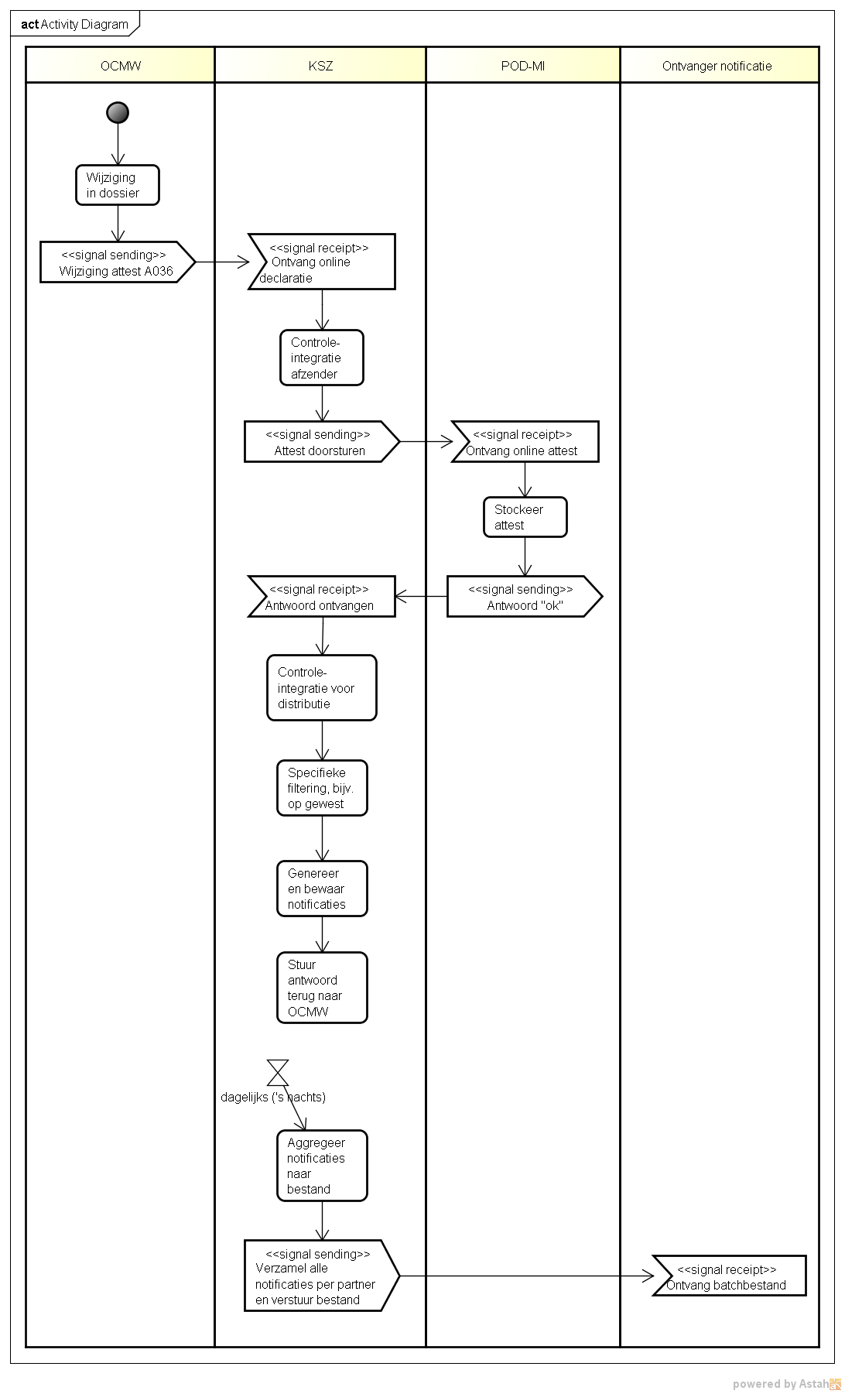

Logique BCSS
Nous nous limitons ici à décrire le volet relatif à ce service (les notifications en XML).

Agrégation
Toutes les modifications seront recueillies tout au long de la journée. Quotidiennement un fichier sera créé avec toutes les modifications de la journée écoulée. Ce fichier sera envoyé aux destinataires. Lorsqu’il est question de plusieurs modifications pour un même NISS, celles-ci ne seront pas agrégées. Lorsque nous recevons plusieurs modifications pour un même NISS de la part des CPAS, ces modifications seront reprises séparément dans le même fichier.

Contrôle d'intégration et détermination du contexte légal
Un contrôle d'intégration a lieu pour le destinataire :
Partenaire | Identification  (numéro BCE ou secteur/instit.) | Qualités | Contrôle période dossier lors de la création de la notification | Contexte légal pour distribution
KBI | 0543307391  (40/0) | 116, 117, 129 | Dossier au cours des 2 dernières années | KBI:SOCIAL_INTEGRATION_PENALTY
Actiris | 0239843188  (54/0) | 001 | Dossier actif | ACTIRIS:ANY_USE
VDAB | 0887010362  (53/0) | 001 | Dossier actif | VDAB:JOB_SEARCH
VDAB | 0887010362  (53/0) | 004 | Dossier actif | VDAB:OVER_50_WORKER
INASTI | 0208044709 (15/0) | 001, 002, 003, 006, 007, 008 | Dossier actif | NISSE:SOCIAL_FRAUD
INASTI | 0208044709 (15/0) | 001, 002, 003, 006, 007, 008, 101, 102, 106 | Dossier actif | NISSE:SOLVABILITY

Contrôle région
La « Kruispuntbank Inburgering » (KBI) recevra uniquement des modifications dont l’expéditeur est un CPAS d’une commune de la Région flamande. D’autres contrôles par région pourront éventuellement être ajoutés ultérieurement pour d’autres partenaires.

Sur la base du numéro BCE du CPAS, le code INS sera déterminé. Ci-après figurent les codes commune par région :

- Région flamande : codes INS commençant par 11, 12, 13, 23, 24, 31, 32, 33, 34, 35, 36, 37, 38, 41, 42, 43, 44, 45, 46, 71, 72 ou 73
- Région de Bruxelles-Capitale : codes INS commençant par 21
- Région Wallonne : codes INS commençant par 25, 51, 52, 53, 54, 55, 56, 57, 61, 62, 63, 64, 81, 82, 83, 84, 85, 91, 92 ou 93

Logging légal
Pour des raisons légales, la BCSS réalisera un logging des fichiers. Pour chaque fichier d’exportation, il sera gardé une trace des NISS qu'il contenait.

Description des données
Le fichier batch contient les données suivantes :

Une liste des situations de revenu d'intégration modifiées (1..n), avec par modification :
- le NISS de la personne dont la situation de revenu d'intégration a changé
- date et heure de réception de la modification par la BCSS

Le fichier ne contient donc pas :
- le numéro d’attestation (ou numéro d’attestation de mise à jour)
- la date de l'attestation
- le type de déclaration (nouveau, modification ou annulation)
- le CPAS

Remarques :

- La BCSS n’est pas toujours en mesure de déterminer si une modification du revenu d’intégration est intéressante pour la KBI ou non. Pour les déclarations d’un CPAS qui modifient la période d’un octroi existant de revenu d’intégration, la BCSS transmet la modification si KBI possède une intégration pour la période pendant laquelle une modification du revenu d’intégration est autorisée pour un CPAS. (+/- 2 ans dans le passé ; question ouverte : examiner pendant combien de temps exactement). Il se peut que la modification se soit produite en dehors de la période d'intégration de KBI.
Exemple : CPAS X effectue une modification pour la situation de revenu d'intégration de mai 2013 à mai 2014. KBI a une inscription pour la personne de juin 2014 à juin 2015. Nous envoyons aujourd’hui une notification sur la base de la situation du répertoire d’aujourd’hui - 2 ans. KBI a une inscription dans cette période, donc nous envoyons la notification. La période effective de la situation de revenu d'intégration n’est pas prise en compte.
Lors de déclarations de nouveaux octrois ou d’annulations de périodes de revenu d'intégration ceci ne se produit pas. Le type de déclaration du CPAS (modification, nouveau ou annulation) n’est toutefois pas visible.
- La situation de revenu d'intégration dans le fichier batch est constituée plus tard que la déclaration de la modification par le CPAS. Ce décalage se limite en général à 1 jour, puisque les mutations sont établies quotidiennement. Lorsqu'un revenu d'intégration est modifié 2 fois au cours d'une même journée, le fichier batch peut contenir deux mutations avec la même situation de revenu d’intégration. Voir aussi § 2.3.1
- Etant donné que le type de déclaration n’est pas visible dans la notification, il se peut qu’un CPAS envoie une annulation et qu’aucun autre CPAS n’a de dossier pour cette personne (visible pour le partenaire), la consultation ne donnera alors aucune donnée.

Protocole du service
La communication entre la BCSS et le client interviendra via des fichiers batch en format XML avec un fichier voucher via le protocole ‘LDM’ tel que décrit dans [2].

Echange de fichiers

Les fichiers seront échangés via les serveurs FTP. Le tableau ci-dessous présente, par partenaire, les répertoires et les serveurs FTP pour les fichiers entrants et sortants.

partenaire | BCSS KBI | BCSS Actiris | BCSS VDAB | BCSS INASTI
Serveur fichiers | Extranet FTP | Extranet FTP | Extranet FTP | ISSFTP
Répertoire fichiers | BCSSKSZ-VIP | BCSSKSZ-ACTIRIS | BCSSKSZ-VDAB | BCSSKSZ-INASTIRSVZ
Nom du fichier voucher | <env><direction><orgType><org>-xml-d<yyyyMMdd>u<uniqID>voucher.xml  Exemple:  pte0543307391-xml-d20150913u0000000123voucher.xml | <env><direction><orgType><org>-xml-d<yyyyMMdd>u<uniqID>voucher.xml  Exemple:  pte0239843188-xml-d20150913u0000000123voucher.xml | <env><direction><orgType><org>-xml-d<yyyyMMdd>u<uniqID>voucher.xml  Exemple:  pte0887010362-xml-d20150913u0000000123voucher.xml | <env><direction><orgType><org>-xml-d<yyyyMMdd>u<uniqID>voucher.xml  Exemple:  pte0208044709-xml-d20150913u0000000123voucher.xml
Compression des fichiers de données | gzip | gzip | gzip | gzip
Nom du fichier de données | <env><direction><orgType><org>-xml-d<yyyyMMdd>u<uniqID>.xml[.ext]  L'ID unique doit ici aussi être unique pour tout fichier livré et se composera de "LivNoti" suivi d'un numéro progressif.  exemple : pte0543307391-xml-d20150913uLivNoti0000000788.xml.zip | <env><direction><orgType><org>-xml-d<yyyyMMdd>u<uniqID>.xml[.ext]  L'ID unique doit ici aussi être unique pour tout fichier livré et se composera de "LivNoti" suivi d'un numéro progressif.  exemple : pte0239843188-xml-d20150913uLivNoti0000000788.xml.gz | <env><direction><orgType><org>-xml-d<yyyyMMdd>u<uniqID>.xml[.ext]  L'ID unique doit ici aussi être unique pour tout fichier livré et se composera de "LivNoti" suivi d'un numéro progressif.  exemple: pte0887010362-xml-d20150913uLivNoti0000000788.xml.gz | <env><direction><orgType><org>-xml-d<yyyyMMdd>u<uniqID>.xml[.ext]  L'ID unique doit ici aussi être unique pour tout fichier livré et se composera de "LivNoti" suivi d'un numéro progressif.  exemple: pte0208044709-xml-d20150913uLivNoti0000000788.xml.gz

Dans le format des noms de fichier décrit ci-dessus, les éléments suivants sont utilisés:

- env: définit l'environnement :
  - t: test
  - a: acceptation
  - p: production
- direction: indique l'envoi ou la réception par le partenaire de la BCSS :
  - f: from
  - t: to
- orgType: spécifie l’institution
  - s: au moyen d’un numéro de secteur et d’un type d’institution
  - e: au moyen du numéro d’entreprise pour les institutions en dehors de la sécurité sociale
- org:
  - numéro d’entreprise: p.ex. ‘0543307391’
- uniqID: un ID unique. Dans le nom de fichier des vouchers, l’id doit être unique pour tout voucher fourni au destinataire. La valeur correspond à celle du champ uniqueIdentifier du voucher. La numérotation des fichiers de données est indépendante de la numérotation des fichiers voucher.
- .ext:
  - L'extension dépend de la méthode de compression. La BCSS utilise de manière standard la compression gzip; l'extension du fichier est donc ‘.gz’. Pour des fichiers entrants et sortants, d’autres extensions peuvent également être utilisées p.ex. « .zip ».

Contenu voucher
 | BCSS KBI | BCSS Actiris | BCSS VDAB | BCSS INASTI
metaData
uniqueIdentifier | Un ID unique sous la forme ‘LivNoti0000000001’ dont le chiffre est augmenté de 1 pour chaque voucher avec applicationCode “LivingWages”. | Un ID unique sous la forme ‘LivNoti0000000001’ dont le chiffre est augmenté de 1 pour chaque voucher avec applicationCode “LivingWages”. | Un ID unique sous la forme ‘LivNoti0000000001’ dont le chiffre est augmenté de 1 pour chaque voucher avec applicationCode “LivingWages”. | Un ID unique sous la forme ‘LivNoti0000000001’ dont le chiffre est augmenté de 1 pour chaque voucher avec applicationCode “LivingWages”.
mileStone | Date de création du voucher | Date de création du voucher | Date de création du voucher | Date de création du voucher
author | secteur 25 et institution 0 | secteur 25 et institution 0 | secteur 25 et institution 0 | secteur 25 et institution 0
addressee | secteur 40 et institution 0 | secteur 54 et institution 0 | secteur 53 et institution 0 | secteur 15 et institution 0
applicationCode | LivingWages | LivingWages | LivingWages | LivingWages
operationCode | notifyLivingWagesSsins | notifyLivingWagesSsins | notifyLivingWagesSsins | notifyLivingWagesSsins
packagedLotFiles
fileSequenceNumber | non présent | non présent | non présent | non présent
encoding | UTF8 | UTF8 | UTF8 | UTF8
messageStructure
patternLength | non présent | non présent | non présent | non présent
minLength | non présent | non présent | non présent | non présent
maxLength | non présent | non présent | non présent | non présent
syntax | XML | XML | XML | XML
integrity
integrityMethod | MD5 | MD5 | MD5 | MD5
value | le MD5-checksum du fichier non comprimé | le MD5-checksum du fichier non comprimé | le MD5-checksum du fichier non comprimé | le MD5-checksum du fichier non comprimé

Description des messages échangés

La documentation générale relative aux définitions des messages de la BCSS est disponible sous [5].

XSD
Le « namespace » des messsages est :
http://kszbcss.fgov.be/intf/livingwagesnotifications/v1.
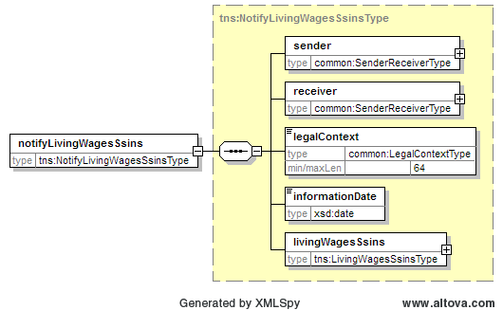

notifyLivingWagesSsins: root element
- sender: identification de la BCSS comme expéditeur
- receiver: identification du destinataire
- legalcontext: représentation textuelle du contexte légal
- livingWagesSsins: liste des modifications

sender
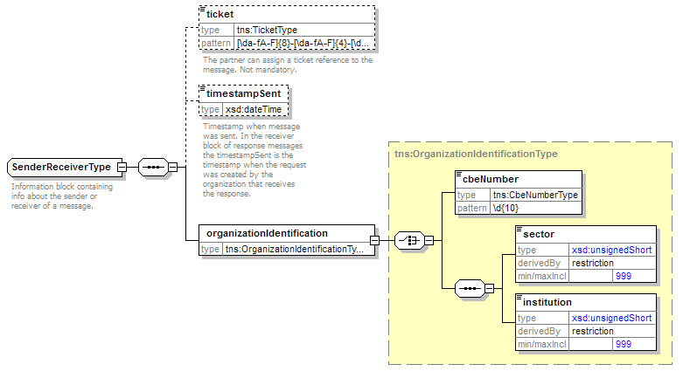
Fournisseur des fichiers (BCSS)
- ticket: identification unique du fichier. Pour résoudre des problèmes.
- timestampSent: le moment où le fichier de mutation a été créé.
- organizationIdentification: identification de l’expéditeur (secteur 25, institution 0)

receiver
- ticket: ticket unique du destinataire. Sera toujours vide.
- timestampSent: date et heure de la réponse. Sera toujours vide.
- organizationIdentification: Identification du partenaire destinataire

legalContext
Le cadre légal de l'envoi des notifications au partenaire. Le contexte légal est déterminé par partenaire en concertation.

informationDate
La date de création du fichier. La date peut être différente des dates des modifications effectives (généralement la veille).

livingWagesSsins
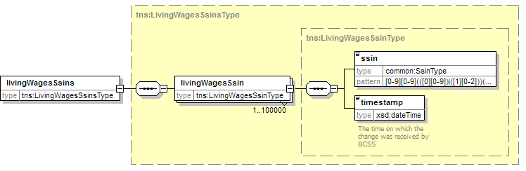
Liste de modifications, par modification (1..n) :
- le NISS
- la date et l’heure de réception de la modification par la BCSS

Disponibilité et performance
Les garanties standard en matière de disponibilité et de temps de réponse via batch sont applicables.

En cas de problèmes
En cas de problèmes avec ce service ou avec un autre service, veuillez contacter le service desk:
- par téléphone au numéro 02-741 84 00 entre 8 et 16 h 30 les jours ouvrables,
- par courriel à l’adresse: servicedesk@ksz-bcss.fgov.be.
Veuillez mentionner les informations suivantes concernant le problème:
- l’environnement dans lequel le problème se produit (acceptation ou production)
- nom du fichier
- nom du projet : “LivingWagesNotifications”
- éventuellement la date et l’heure de l'envoi, le nom du flux ou du projet et le répertoire ou le serveur sur lequel le fichier a été placé.

Vous trouverez davantage d’informations sur le service desk sur notre site web.

Questions ouvertes

Issue description | Assigned to
Contrôles d'intégration INASTI et VDAB | JDM + SB

Annexes

Exemples
<?xml version="1.0" encoding="UTF-8"?>
<tns:notifyLivingWagesSsins xmlns:tns="http://kszbcss.fgov.be/intf/livingwagesnotifications/v1">
<sender>
<ticket>20946f34-89e1-4129-87e7-54cd65e25530</ticket>
<timestampSent>20015-12-02T15:53:47.0Z</timestampSent>
<organizationIdentification>
<sector>25</sector>
<institution>0</institution>
</organizationIdentification>
</sender>
<receiver>
<organizationIdentification>
<cbeNumber>0239843188</cbeNumber>
</organizationIdentification>
</receiver>
<legalContext>ACTIRIS:ANY_USE</legalContext>
<informationDate>1967-08-13</informationDate>
<livingWagesSsins>
<livingWagesSsin>
<ssin>00000000196</ssin>
<timestamp>2015-12-01T10:30:01.0Z</timestamp>
</livingWagesSsin>
</livingWagesSsins>
</tns:notifyLivingWagesSsins>

